**Индoл-3-Карбинол**

Indole-3-CarbinolАртикул: 1506

* Детоксикант, способствует обезвреживанию и выведению проканцерогенов и канцерогенов из организма.
* Тормозит развитие вируса папиломы человека (ВПЧ), вызывает гибель опухолевых клеток, инфицированных ВПЧ
* Подавляет рост эстрогензависимых опухолей у женщин и мужчин.
* [СГР](https://drive.google.com/file/d/1J1FM2X8qGLovrJIgO2ULIs-BguBPsYL3/view?usp=sharing)

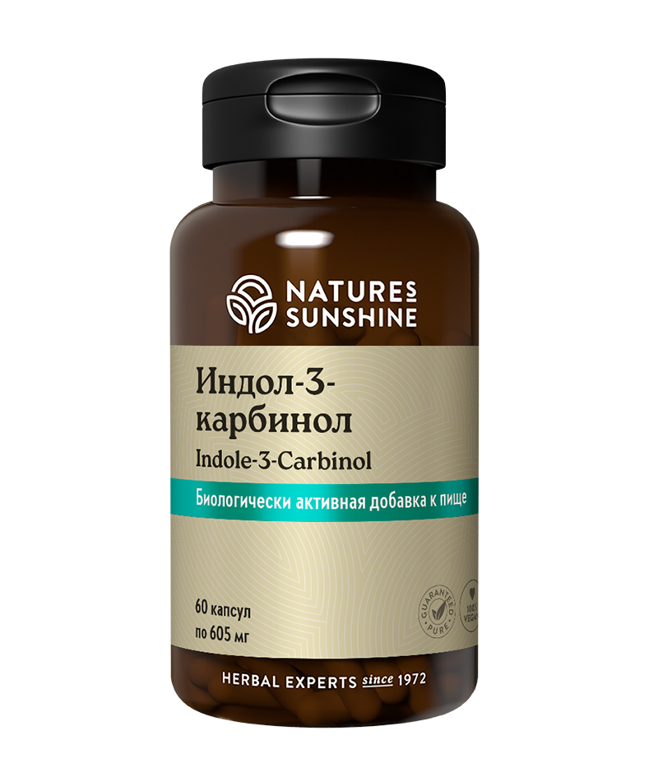

**Преимущества**

В 1992 году было достоверно установлено наличие обратной зависимости между высоким уровнем употребления в пищу овощей семейства крестоцветных (различные виды капусты, редис, репа, брюква) и частотой возникновения опухолей тонкой и толстой кишки, а также опухолей грудной железы и матки у женщин и рака простаты у мужчин. Учёные считают, что для получения благоприятного эффекта необходимо употребление более 900 грамм листовой зелени ежедневно. Разумной альтернативой является употребление экстрактов или отдельных биологически активных ингредиентов крестоцветных. Индол-3-карбинол повышает активность детоксицирующего фермента цитохрома Р-450 клеток печени, тормозит развитие вируса папилломы человека. Органами – мишенями для ВПЧ являются молочная железа, органы аногенитальной области (переанальная область, вульва, вагина, шейка матки), а также слизистая гортани и бронхиального дерева. Способствует гибели заражённых вирусом опухолевых клеток и подавляет рост эстрогензависимых опухолей женщин и мужчин (рак простаты). Индол-3-карбинол можно использовать при фиброзно-кистозной мастопатии, он не оказывает побочных действий, что делает возможным его длительное применение.

Индол-3-карбинол от NSP – уникальная фитоформула, богатый источник индол-3-карбинола.

**Активные ингредиенты**

**Капуста брокколи**(Brassica oleracea) – богата индол-3-карбинолом (см. ниже), сульфорафаном, синигрином. Сульфорафан способен предотвращать, задерживать рост доброкачественных и злокачественных новообразований (повышает способность иммунной системы бороться с раковыми клетками), наряду с синигрином(препятствует размножению раковых клеток, останавливая их деление. Из всех культурных растений наиболее богаты сульфорафаном проростки семян брокколи, которые содержат в 50 раз больше этого вещества, чем зрелые овощи! Является антиоксидантом, кроме того, брокколи содержит вещества, способные эффективно противостоять распространению вируса герпеса.

**Индол-3-карбинол** – повышает активность ферментов детоксикации чужеродных веществ, сульфорафан повышает активность ферментов детоксикации в клетках печени, а также увеличивает содержание ключевого внутриклеточного антиоксиданта – глютатиона. Онкопротективное действие индол-3-карбинола проявляется по отношению к репродуктивным органам женщин (прежде всего – матке и молочным железам), репродуктивным органам мужчин, желудочно-кишечному тракту, поджелудочной и щитовидной железам. Индол-3-карбинол способствует торможению развития вируса папилломы человека (ВПЧ) и приостанавливает формирование папилломатозных образований, склонных к росту и малигнизации (переходу из доброкачественных в злокачественные).

**Состав**

БАД к пище **Индол-3-Карбинол**является дополнительным источником индол-3-карбинола.

**1 капсула содержит:** порошок соцветий брокколи (Brassica oleracea var. italica) - 370 мг, индол-3-карбинол - 110 мг, стеарат магния (растительный) - 15 мг, диоксид кремния - 10 мг.

**Вспомогательные вещества:** стеарат магния, диоксид кремния, капсула из гипромелозы.

**Применение**

**Применение:** взрослым по 1 капсуле 2 раза в день во время еды.

**Противопоказания:** индивидуальная непереносимость компонентов, беременность, кормление грудью.